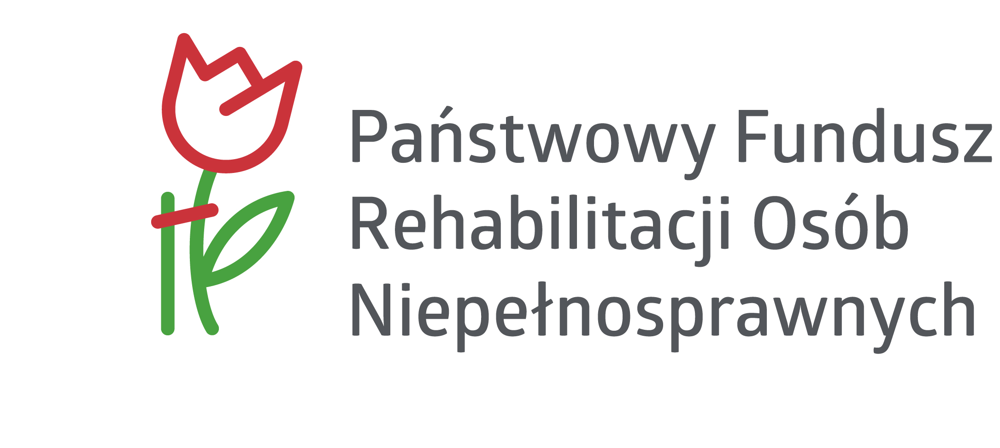

Załącznik nr 6 do SWZ
Zamawiający:
Caritas Diecezji Siedleckiej
ul. Budowlana 1, 08-110 Siedlce
NIP 821-16-85-074, REGON 710387392

Wykonawca:
……………………………………………………………………………………………………………………………………………………………………………………………………
(pełna nazwa/firma, adres, w zależności od podmiotu: NIP/PESEL, KRS/CEiDG)

reprezentowany przez:
…………………………………………………………………………………………………
(imię, nazwisko, stanowisko/podstawa do reprezentacji)

Oświadczenie Wykonawców wspólnie ubiegających się o udzielenie zamówienia, składane na podstawie
art. 117 ust 4 ustawy Prawo zamówień publicznych
W związku z prowadzonym postępowaniem o udzielenie zamówienia publicznego pn. Zakup autobusu przystosowanego do przewozu osób z niepełnosprawnościami uczęszczających do Warsztatu Terapii Zajęciowej Caritas Diecezji Siedleckiej SILOE w Białej Podlaskiej oświadczam, że dostawy zostaną zrealizowane przez wskazanych Wykonawców:

  - Wykonawca ……………………………………………………………………………
wykona w ramach realizacji zamówienia następujące czynności:
…………………………………………………………………………………………
…………………………………………………………………………………………

  - Wykonawca ……………………………………………………………………………
wykona w ramach realizacji zamówienia następujące czynności:
…………………………………………………………………………………………
…………………………………………………………………………………………

  - Wykonawca ……………………………………………………………………………
wykona w ramach realizacji zamówienia następujące czynności:
…………………………………………………………………………………………
…………………………………………………………………………………………

  - Wykonawca ……………………………………………………………………………
wykona w ramach realizacji zamówienia następujące czynności:
…………………………………………………………………………………………
…………………………………………………………………………………………

  - Wykonawca ……………………………………………………………………………
wykona w ramach realizacji zamówienia następujące czynności:
…………………………………………………………………………………………
…………………………………………………………………………………………

…………….……………… (miejscowość), dnia ………………… 2026 r.

…………………………………………
…………………………………………
…………………………………………
…………………………………………
…………………………………………
…………………………………………
(podpisy Wykonawców wspólnie ubiegających się o udzielenie zamówienia)

